管理体系审核记录表
过程与活动、  抽样计划 | 涉及  条款 | 受审核部门：管理层 总经理：张雪 管理者代表：叶钦慈 员工职业健康安全事务代表： 张洪波 | 判定
 |  | 审核员：姜海军 审核时间：2021年9月17日
审核条款：
Q/EO:4.1理解组织及其环境、4.2理解相关方的需求和期望、4.3 确定管理体系的范围、4.4质量/环境/职业健康安全管理体系及其过程、5.1领导作用和承诺、5.2质量/环境/职业健康安全方针、5.3组织的岗位、职责和权限、5.4协商与参与、6.1应对风险和机遇的措施、6.2质量/环境/职业健康安全目标及其实现的策划、6.3变更的策划、7.1.1（EO7.1）资源总则、7.4沟通（信息交流7.4.1总则、7.4.2内部信息、7.4.3外部信息交流）、9.3管理评审、10.1改进、10.3持续改进，
国家/地方监督抽查情况；顾客满意、相关方投诉及处理情况；
验证企业相关资质证明的有效性，上次审核不符合验证；证书及标志的使用，变更。
理解组织及其环境  总要求 | QEO4.1 | 面谈人员：最高管理者，总经理：张雪、管代：叶钦慈，  河北宝隆钢管制造有限公司，创建于2010年,是一家专业生产螺旋缝焊接钢管,以及防腐保温加工、管道配备产品和国际贸易的综合性企业。公司位于河北沧州市沧狮工业园,占地面积31116万平方米,建筑面积15000万平方米。资产总额5.8亿元,现有员工40余人。  目前,公司拥有SAWH螺旋缝双面埋弧焊钢管生产线,能生产0219~01820、厚度4~20mm、年生产能力10万吨;公司拥有 射线工业电视、水压试验机、超声波探伤仪、万能试验机、碳硫分析仪、可见分光光度计、硬度计、冲击试验机、冲击试样拉床、金相显微镜等全套检验试验设备,满足国标的检测要求。2019.11.27获编号：TS271000K-2023 中国人民共和国特种设备生产许可证：压力管道元件制造 ，有效期：2023年11月26日。  产品广泛应用于石油、石化、天然气、水输送、污水处理、化工、大型钢结构、电力、造船、及机械制造等领域。产品现已覆盖全国各省市自治区,并出口到委内瑞拉、伊朗、印度、智力、西班牙、加拿大、荷兰、秘鲁、意大利、沙特等国家和地区。  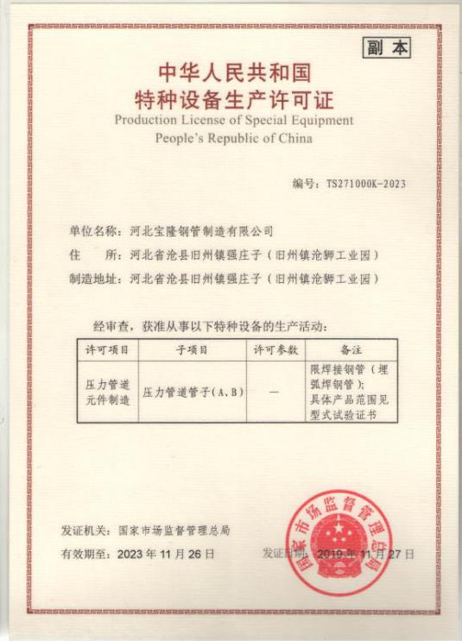  注册地址：沧县旧州镇强庄子（旧州镇沧狮工业园）；  生产经营地址：沧县旧州镇强庄子（旧州镇沧狮工业园）  营业执照符合要求，见附件。  有压力管道元件制造许可证，见附件。  认证范围没有变化：  QMS: 螺旋钢管的制造与销售；管件、法兰、防腐保温管道、钢管的销售；  EMS: 螺旋钢管的制造与销售；管件、法兰、防腐保温管道、钢管的销售  及其所涉及场所的相关环境管理活动;  OHSMS: 螺旋钢管的制造与销售；管件、法兰、防腐保温管道、钢管的销  售及其所涉及场所的相关职业健康安全管理活动。  公司管理体系设置了办公室、质检部、供销部、生产技术部。  公司申请的认证范围无安评要求，提供了环评报告及验收报告，有排污许可证，有效期至2022.12.19日。  总经理张雪说：公司推行管理体系的目的就是提高公司市场准入。总经理确定与本公司管理目标和战略方向相关并影响实现管理体系预期结果的各种内部因素和外部因素（国际、国家、地区和当地的各种法律法规、技术、竞争、文化和社会因素等）。这些因素包括了需要考虑的正面和负面因素或条件。公司每年办公室根据由公司销售人员从市场、客户、网络等搜集到的信息并结合公司自身业务运作情况进行分析，通过分析对这些内部和外部因素的相关信息进行监视和评审以确保其充分和适宜。
理解相关方的需求和期望 | QEO：4.2 | 提供了《组织的相关方需求和期望调查表》，相关方包括顾客、供方、员工、政府部门、审核机构、股东等。相关方需求和期望：检测能力符合顾客要求、及时交货、价格合理；合作双赢、、进料合格率、、及时付款； 薪资、福利增加、培训机会、有发展的空间；安全生产、环保；公司体系运作的有效性、充分性和符合性；公司战略、绩效等；检测指标或项目：顾客满意度、客户投诉率、交期变更率；供方评价表、采购产品合格率；工资、晋升制度；基本识别了与组织管理体系有关的相关方和要求。公司对这些相关方及其要求的相关信息进行制定责任部门制定每年进行一次评审，以便于理解和持续满足相关方的需求和期望。  本公司考虑以下相关方：--顾客；--最终用户或受益人；股东；---外部供应商；--雇员及其他为组织工作者；--法律法规及监管机关；--地方社区团体；--非政府组织等。  目前顾客的主要需求期望是：提供顾客满意的生产产品和销售产品和服务。
质量/环境/职业健康安全/职业健康安全管理体系的范围 | QEO 4.3 | 经确认企业的管理体系范围没有变化：  QMS: 螺旋钢管的制造与销售；管件、法兰、防腐保温管道、钢管的销售；  EMS: 螺旋钢管的制造与销售；管件、法兰、防腐保温管道、钢管的销售及其所涉及场所的相关环境管理活动;  OHSMS: 螺旋钢管的制造与销售；管件、法兰、防腐保温管道、钢管的销售及其所涉及场所的相关职业健康安全管理活动。  不适用情况：公司产品按照标准和客户要求及传统生产工艺进行生产销售，不需再进行产品的设计开发，质量管理体系Q8.3条款不适用。
质量/环境/职业健康安全管理体系及其过程 | QEO：4.4 | 公司按照标准建立了文件化的管理体系，编写了管理手册、程序文件、三级文件，文件中包括了QEO方针、目标, 对各部门的职责权限作出了规定，公司管理体系已确定了过程、各过程的顺序、过程的评价、实施所需的变更等，并能规定过程及质量管理体系监视、测量、分析、改进的职责权限分配等策划，同时考虑了内外部因素和相关方的要求，确定了需应对的风险和机遇。  公司文件适宜，符合公司规模、人员能力、过程及其相互作用的复杂程度。基本符合标准要求。  公司确保按照标准的要求，建立、实施、保持和持续改进环境、职业健康安全管理体系，包括所需过程及其相互作用。公司确定环境、职业健康安全管理体系所需的过程及其在整个组织中的应用。  经现场确认，特殊过程：销售过程、焊接过程。
领导作用与承诺  --总则 | QEO  5.1  5.1.1 | 公司总经理张雪介绍主要承诺有：  1)对管理体系的有效性要承担责任；  2)建立公司的管理方针和目标并确保与公司的环境相适应，与公司战略方向保持一致以及方针在公司内得到沟通理解和有效实施；  3）确保管理体系要求融入公司的生产、销售各过程。  4）促进使用过程方法和机遇风险的思维。  5)建立合理的公司组织结构,确保管理体系所需资源能被获得；  6)建立良好的沟通机制，杜绝因沟通影响管理体系运行有效性；  7）确保管理体系实现其预期的结果。  8)促使员工积极参与，指导和支持他们为公司管理体系的有效性作出贡献。  9）推动公司改进和创新；  10)做好管理岗位的任命，公司内部公开发布任命书，以支持其他管理者在其负责领域证实其领导作用；  对全体员工进行了顾客关注焦点的宣传和培训，制定了管理文件和管理目标，并按规定进行了管理评审，目前该公司的管理体系基本得到了落实。管理层通过制定方针和目标并通过会议、培训等形式要求员工理解企业的方针目标以及传达守法经营及达到顾客满意的质量意识的重要性并形成制度化，强调企业实施管理体系管理的重要性。资源提供充分并通过定期进行管理评审发现过程中存在的问题并加以改进，承诺基本有效。企业通过会议、培训等形式要求员工理解公司的方针和目标，以及遵守法律法规的重要性及顾客满意的重要性，并形成制度化，规定了定期检查落实的情况，并有具体要求。  承诺基本实现，没有违反的情况发生。
以顾客为关注焦点 | Q5.1.2 | 总经理证实其以顾客为关注焦点的领导作用和承诺，通过以下方面实现：  a) 确定、理解并持续满足顾客要求以及适用的法律法规要求；  b) 确定和应对能够影响产品、产品符合性以及增强顾客满意能力的风险和机遇；  c) 始终致力于增强顾客满意。  详见审核Q9.1.2条款记录。
方针  制定方针  沟通方针 | QEO5.2 | 该公司管理方针没有变化：坚持标准，持续改进，争创一流，顾客满意。  安全第一，预防为主；遵规守法，减污降耗；持续发展。  公司以质量、环境、职业健康安全标准为基础，结合公司实际特制定管理方针。与总经理进行交谈，总经理对方针内涵的理解较深刻。方针能为制定目标提供框架，方针基本符合标准的要求。  总经理用会议、文件等手段保证管理方针为全体员工理解并落实到工作中。张雪总经理说管理评审时对方针的持续适宜性进行了评审，有评审记录。  以上管理方针通过文件、培训等形式将公司管理方针传达给所有为公司工作或代表公司的人员，相关方也可通过办公室获取公司管理方针。
组织的岗位、职责和权限 | QEO5.3 | 确定了部门、各岗位人员职责、权限和相互关系，并在公司内对各级员工进行了必要的传达。对从事与销售有关的管理、执行和验证人员规定其职责、权限及其相互关系，以实现公司管理方针和管理目标。建立、实施和保持公司管理体系所需的过程，公司决定任命叶钦慈为管理体系的管理者代表。其职责和权限规定如下：  确保本公司管理体系所需的过程得到建立、实施和保持，代表总经理行使职权；  向最高管理者报告管理体系的运行、管理业绩情况以供评审，并提出管理体系改进方面的建议；确保在整个组织内提高满足顾客、相关方要求和适用法律法规要求的意识；组织落实公司管理体系的管理评审和内部审核；及时处理影响公司管理体系正常运行的有关问题；负责公司管理体系有关事宜的对外联络等。  询问管代职责回答正确。
应对风险和机遇的措施 | Q6.1  EO6.1.1 | 1.外部因素主要有：a)社会和文化、政治、法律、监管、金融、技术、经济、自然环境和竞争环境；b)影响公司管理目标的主要驱动和趋势；c)与外部利益相关者的价值观的关系。如国家政策、标准、法律法规及其他要求的变动等  2.内部因素包括：a)组织机构，角色和责任；b)政策、目标、实现目标的战略；c)能力、资源和知识（资本、时间、人、能力、流程、系统和技术等）；d)内部利益相关者的价值观与组织文化之间的关系；e)信息系统、信息流和决策流程；f)合同关系的形成和范围。  3.在策划管理体系时考虑了风险和机遇以及相应的应对措施，制定了《风险和机遇的应对控制程序》，明确风险和机遇事件的识别方法/途径、风险和机遇事件的评估方式、制定主要风险和机遇事件的应对措施的要求、评价这些措施有效性的方法。将需要应对的风险和机遇进行风险分析确定风险级别（一般风险、高风险），在管理体系所确定的过程（客户开发、供应商的要求等）中，整合制定针对性管理措施（如程序控制等）。提供了“经营环境分析及对策”，已认真交流风险如战略失误、环保及人力资源成本上升、竞争不断加剧等，主要措施确定战略应更加科学严谨；通过提高管理水平消化人力资源成本上升；加强采购、生产、销售控制；执行国家环保要求；通过差异化策略提高竞争力。效果待观察。机遇主要是现在社会需求不断增多。
管理目标及其实现的策划 | QEO6.2 | 公司对管理体系所需的相关职能、层次和过程设定管理目标。  公司管理目标没有变化：  质量目标：  顾客满意度达到90%以上；  一次交验合格率达98%  产品出厂合格率100％；;  环境目标:  1、年度内重大环境事故为0；  2、固体废弃物按要求处理率大于95%；  3、废水、废气、噪声达标排放；  职业健康安全目标：  1、无人身死亡事故为；  2、无重伤事故；轻伤事故控制在年度2次以内。  3、无火灾爆炸事故。  4、无重大交通事故。  5、职业病发病率为0.  目标可测量，与公司管理方针一致。  每半年由办公室按公司管理目标考核要求统计考核公司管理目标完成情况，提交管理评审会议。查到今年下半年公司管理目标完成情况，各项目标均已完成，考核人:叶钦慈。  针对重要环境因素、不可接受风险制订了管理方案并予以实施，基本有效，详见审核供销部该条款记录。
变更的策划 | Q6.3 | 公司确定需要对管理体系进行变更时，应经策划并系统的实施 。公司应考虑：  a) 变更目的及其潜在后果；b) 管理体系的完整性；c) 资源的可获得性；d) 责任和权限的分配与再分配。  公司目前对管理体系暂无变更。
资源、总则 | Q7.1.1  EO7.1 | 查公司配备了必要的人力资源，基础设施(螺旋钢管的制造与销售；管件、法兰、防腐保温管道、钢管的销售设备、办公用品等)，规范文件、资金等必要的资源，能够持续满足顾客需求和管理体系改进的需要。
沟通 | QEO7.4 | 公司编制并实施了《信息交流和协商沟通管理程序》，规定了职责、工作流程，包括内部沟通和外部沟通的方法和要求。  公司确定了质量、环境、职业健康安全管理体系相关的内部和外部沟通，包括：沟通什么；何时沟通；与谁沟通；如何沟通；由谁负责，内外部沟通具体体现在公司内部工作会议、质量、环境、职业健康安全例会、员工的培训、公司宣传栏等，与外部的沟通具体体现在合同签订、满意度调查。与环保、安监部门及顾客和供方等方面。  现场查阅内部交流：方针、目标完成情况、内审和管理评审报告、不符合信息等。  外部交流：通过发放《关于对相关方要求的告知书》与相关方就相关环境、职业健康安全信息进行相互沟通。
管理评审 | QEO：9.3 | 公司编制并实施《管理评审控制程序》，规定管理评审每年至少进行一次，根据具体情况可以增加，增加审核由综合提出审核计划，报管理者代表批准后实施。  查策划：在《管理评审程序》中明确了管理评审的实施要求。策划每年进行一次管理评审，间隔不超过12个月。  查阅公司管理评审资料，提供：  查《管理评审计划》  评审时间：计划 2020年11月26日进行，评审方式：会议评审,  编制：耿婷婷，审核：叶钦慈 批准：张雪，编制日期：2020.11.20日.  《管理评审通知书》  评审时间： 2020年11月26日进行；评审地点：会议室 ；  参加人员：总经理、管代及各部门负责人；  评审内容要点：1、内审情况；2、顾客满意度信息；3、过程的业绩和产品符合性；4、预防和纠正措状况；  - 各部门质量、环境和职业健康安全管理体系运行情况汇报;6、评价方针、目标、指标和三个管理体系文件的适宜性;7、应急准备和响应;8、三体系运行监视控制情况……。  《管理评审会议记录》  2020年11月26日在公司会议室，由张雪主持人， 参加人员：管代 各部门主管。  管理评审结论：管理体系文件运行是有效的，方针和目标的贯彻是有效的。没有发生质量和环境投诉，运行符合法律法规的要求。领导的重视为体系的运行创造了有利条件。为保证三体系的持续正常有效运行，对运行中存在的问题根据实际情况及时纠正。  提出的改进措施：a）进一步强化焊接成型操作工的技能培训。  b) 引进4米直径螺旋钢管焊接成型设备和技术。  在实施中，4米直径螺旋钢管焊接成型设备已安装完成。  上次管理评审提出的改进措施已完成。  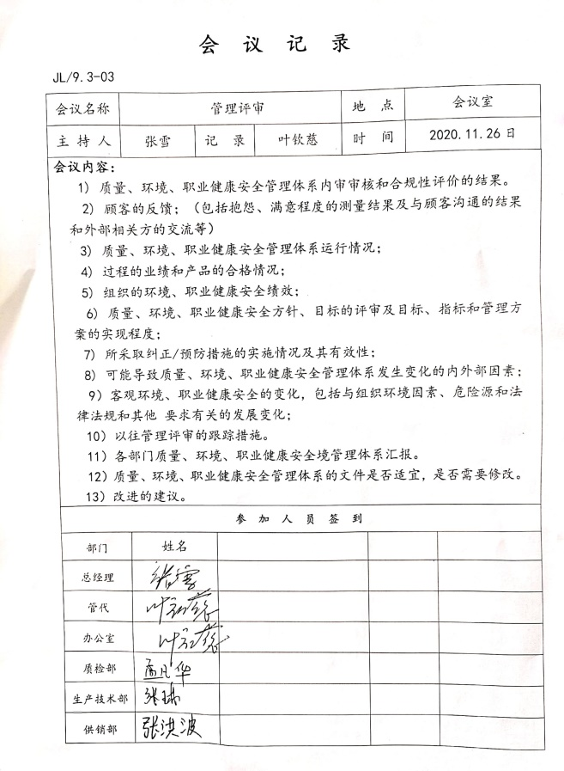
总则 | QEO 10.1 | 综合全部审核证据认为公司管理体系方针、目标、内部审核、管理评审、不合格和纠正措施各项要求得到落实，相关管理活动得到有效开展，体现了持续改进的要求及改进产品和产品来满足未来的需要和期望。考虑了分析、评价结果及管理评审的输出，并确定了对存在应关注的持续改进的需求和机遇。  ——具体事实可见审核10.2条款记录。
持续改进 | QEO 10.3 | 公司组织确定并选择改进机会，采取必要措施，满足顾客要求和增强顾客满意。  包括：  a) 改进产品或服务，以满足要求并关注未来的需求和期望；  b) 纠正或减少不利影响；  c) 改进管理体系绩效和有效性。  对以下方面所需的监视、测量、分析和改进过程进行策划和实施：  1.证实产品和销售满足规定的要求；  2.确保管理体系的符合性；  3.持续改进管理体系的有效性。  根据不同过程、不同产品和不同要求，采取不同的方法进行监视、测量和分析。  公司利用管理方针、目标、内审和外审、数据分析、纠正和预防措施以及管理评审，识别任何改进的机会，持续改进管理体系的适宜性、充分性和有效性。详见相关条款审核记录。
国家/地方抽查、顾客满意、相关方投诉处理 |  | 自公司成立以来，未受到上级主管部门有关质量、环境问题、职业健康安全的行政处罚。未发生相关方的投诉。  暂没有国家/地方抽查情况。  目前没有相关行政主管部门的检查处罚，在审核现场也未发现抽查、相关方投诉等情况。
验证资质 |  | 组织特种设备生产许可证（压力管道元件制造许可证）、营业执照均为有效。
人数 |  | 公司 员工40人，与上次审核时人数基本一致。
事故 |  | 公司管理体系自运行以来，未发生质量、环境、职业健康安全事故
顾客投诉 |  | 管理体系运行期间未发生顾客及相关方投诉情况
遵纪守法情况 |  | 目前公司经营过程中没有发生违反相关法律法规及其他要求的情况
上次审核时问题验证 |  | 上次审核时发现的问题，经现场验证已关闭，整改措施有效。
变更 |  | 职业健康安全管理体系换版成ISO45001:2018，重新编制发布了新版的体系文件

说明：不符合标注N

